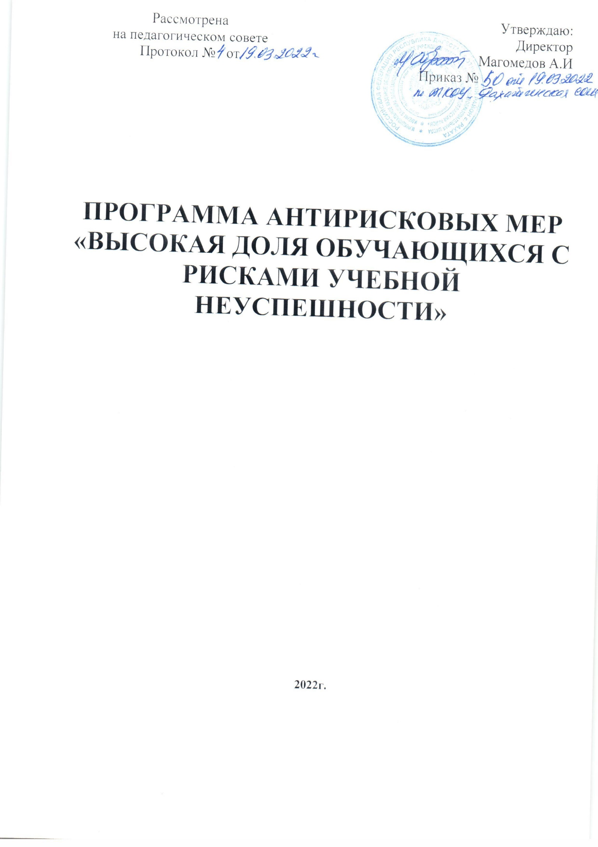

Программа анти рисковых мер
«Высокая доля обучающихся с рисками учебной неуспешности»

Цель и задачи реализации программы
Обеспечить успешное усвоение базового уровня образования обучающимися с рисками учебной неуспешности.
Провести диагностику уровня учебной мотивации;
Укрепить нормативно-правовую базу;
обеспечить психологический комфорт обучающихся в урочной и внеурочной деятельности;
Организовать более эффективную работу с одарёнными, высокомотивированными обучающимися;
Организовать повышение квалификации педагогов;
Провести анализ выполнения ВПР, результатов ГИА;
Совершенствовать и развивать профессиональное мастерство, педагогические технологии, формы, методы и средства обучения

Целевые показатели
- Доля обучающихся, демонстрирующих положительную динамику в освоении образовательной программы;
- Наличие Положения по работе со слабоуспевающими учащимися;
- Доля обучающихся, принявших участие в интеллектуальных олимпиадах, конкурсах;
- Количество (доля) педагогов, принявших участие в вебинарах;
- Количество (доля) обучающихся, подтвердивших свои оценки на ВПР.
- Количество выпускников 9 класса, получивших аттестат об основном общем образовании.

Методы сбора и обработки информации.
Анализ, обработка статистических данных.

Сроки реализации программы.
Первый этап апрель-июнь 2022года.
Цель: разработка и утверждение программы анти рисковых мер.
Второй этап июнь - декабрь 2022 года. Цель: реализация плана мероприятий по достижению целей и задач, отслеживание и корректировка результатов реализации программы, итоговый контроль.

Меры мероприятия по достижению цели и задач.
Диагностика индивидуальных особенностей познавательных процессов обучающихся с рисками учебной неуспешности.
Посещение уроков с целью выявления объективности оценивания обучающихся.
Проведение мониторинга качества образования.
Консультации, индивидуальные беседы с участниками образовательного процесса.
Диагностика педагогических технологий, методик, приемов, используемых педагогами школы-интерната в образовательном процессе.
Разработка нормативно-правовых документов (приказы, договоры, локальные акты).
Анкетирование, опрос.

Ожидаемые конечные результаты реализации Программы.
Снижение доли обучающихся с рисками учебной неуспешности.
Повышение доли учащихся, принимающих участие в конкурсах, олимпиадах.

8.Исполнители
Директор, классный руководитель, педагоги, педагог - психолог, зам.
директора по УВР
«Дорожная карта» реализации программы анти рисковых мер по
снижению доли обучающихся с рисками учебной неуспешности
МКОУ «Рахатинская СОШ».
Задача | Мероприятие | Сроки реализации | Ответственные | Участник и
Провести диагностику уровня учебной мотивации | Проведение диагностики уровня учебной мотивации среди обучающихся. | Май, сентябрь | Зам директора УВРи Зам. директора ВР Магомедова З.Г | Классные руководит ели
Укрепить нормативноправовую базу | Разработка локального акта по работе со слабоуспевающими учащимися | Июнь | Директор школы Магомедов А.И. | Админист рация
Обеспечить психологический комфорт обучающихся в урочной и внеурочной | Организация и проведение уроков, на которых создается «ситуация успеха» для всех обучающихся | В течение всего периода | Зам. директора УВРДжаватханова А. Заместитель директора ВР Магомедова З.Г | Педагогич еский коллектив
Организовать более эффективную работу с одарён уч-ся | Участие в  интеллектуальных конкурсах, олимпиадах, проектах | В течение всего периода | Заместитель директора УВР | Пед коллектив

Организовать повышение квалификации педагогов | Участие педагогов в методических вебинарах по преодолению рисков учебной неуспешности, организованных ФИС ОКО | В течение всего периода | Заместитель директора УВР | Педагогич еский коллектив
Провести анализ выполнения ВПР результатов | Анализ выполнения обучающимися ВПР. Анализ результатов ГИА | Июнь | Заместитель директора УВР | Педагогич еский коллектив
Совершенствовать и развивать профессиональное мастерство, педагогические технологии, формы, методы и средства обучения | -Организация и проведение заседаний педагогических советов: «Формирование читательской грамотности как условие повышения результатов обучения» «Как повысить учебную мотивацию обучающихся» | Сентябрь Ноябрь | Директор Магомедов А Зам. директора УВР Джаватханова Зам. директора ВР Магомедова З.Г. | Педагогич еский коллектив
 | Посещение уроков администрацией школы, взаимопосещение уроков учителями - предметниками. | В течение всего периода | Заместители директора УВР | Педагогич еский коллектив
Проведение мониторинга качества образования. | Проведение первого мониторинга | 29.05.2022 | Заместители директора УВР | Педагогич еский коллектив
Проведение мониторинга качества образования. | Проведение второго мониторинга | 03.11.2022 | Заместители директора УВР | Педагогич еский коллектив

